**Practica 05**

Julio Arath Rosales Oliden A01630738

En esta práctica se verá como configurar la contraseña para entrar al modo privilegiado, algo que me he preguntado desde el comienzo de este curso, también como configurar contraseñas para el modo usuario y configurar cada usuario y su contraseña para el mismo modo.

Lo primero es conectar tanto el Switch como el Router a una computadora.

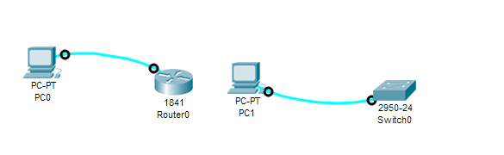

Ahora nos pide que entremos al modo privilegiado, para poder colocar una contraseña, en este caso la contraseña fue sandia como muestra el ejemplo

Router:

Ahora pide que vea como guarda la contraseña

|  |  |
| --- | --- |
| Router, podemos observar como la guarda en amarillo | Switch, podemos observar como la guarda en amarillo |
| Current configuration : 578 bytes  !  version 12.4  no service timestamps log datetime msec  no service timestamps debug datetime msec  no service password-encryption  !  hostname Router  !  !  !  enable password sandia  !  !  !  !  !  !  ip cef  no ipv6 cef  !  !  !  !  !  !  !  !  !  !  !  !  spanning-tree mode pvst  !  !  !  !  !  !  interface FastEthernet0/0  no ip address  duplex auto  speed auto  shutdown  !  interface FastEthernet0/1  no ip address  duplex auto  speed auto  shutdown  !  interface Vlan1  no ip address  shutdown  !  ip classless  !  ip flow-export version 9  !  !  !  !  !  !  !  !  line con 0  !  line aux 0  !  line vty 0 4  login  !  !  !  end | Building configuration...  Current configuration : 1041 bytes  !  version 12.1  no service timestamps log datetime msec  no service timestamps debug datetime msec  no service password-encryption  !  hostname Switch  !  enable password sandia  !  !  !  !  !  spanning-tree mode pvst  spanning-tree extend system-id  !  interface FastEthernet0/1  !  interface FastEthernet0/2  !  interface FastEthernet0/3  !  interface FastEthernet0/4  !  interface FastEthernet0/5  !  interface FastEthernet0/6  !  interface FastEthernet0/7  !  interface FastEthernet0/8  !  interface FastEthernet0/9  !  interface FastEthernet0/10  !  interface FastEthernet0/11  !  interface FastEthernet0/12  !  interface FastEthernet0/13  !  interface FastEthernet0/14  !  interface FastEthernet0/15  !  interface FastEthernet0/16  !  interface FastEthernet0/17  !  interface FastEthernet0/18  !  interface FastEthernet0/19  !  interface FastEthernet0/20  !  interface FastEthernet0/21  !  interface FastEthernet0/22  !  interface FastEthernet0/23  !  interface FastEthernet0/24  !  interface Vlan1  no ip address  shutdown  !  !  !  !  line con 0  !  line vty 0 4  login  line vty 5 15  login  !  !  !  !  end |

Pero también podemos encriptar la contraseña como se muestra a continuación, se observa que la contraseña se encripto de igual manera en los dos:

|  |  |
| --- | --- |
| Router | Switch |
| version 12.4  no service timestamps log datetime msec  no service timestamps debug datetime msec  service password-encryption  !  hostname Router  !  !  !  enable password 7 08324D400D1004  ! | Current configuration : 1048 bytes  !  version 12.1  no service timestamps log datetime msec  no service timestamps debug datetime msec  service password-encryption  !  hostname Switch  !  enable password 7 08324D400D1004  ! |

Ahora tocara cambiar la contraseña a melón (pero sin acento)

|  |  |
| --- | --- |
| Router | Switch |
| Current configuration : 583 bytes  !  version 12.4  no service timestamps log datetime msec  no service timestamps debug datetime msec  service password-encryption  !  hostname Router  !  !  !  enable password 7 082C49420617  !  ! | Current configuration : 1046 bytes  !  version 12.1  no service timestamps log datetime msec  no service timestamps debug datetime msec  service password-encryption  !  hostname Switch  !  enable password 7 082C49420617 |

Ahora con manzana

|  |  |
| --- | --- |
| Router | Switch |
| Current configuration : 587 bytes  !  version 12.4  no service timestamps log datetime msec  no service timestamps debug datetime msec  service password-encryption  !  hostname Router  !  !  !  enable password 7 082C4D4013180B16 | Switch#show running-config  Building configuration...  Current configuration : 1050 bytes  !  version 12.1  no service timestamps log datetime msec  no service timestamps debug datetime msec  service password-encryption  !  hostname Switch  !  enable password 7 082C4D4013180B16 |

Enable secret, tiene una mejor seguridad que enable password y algo que note es que la última contraseña es la que esta activa y si activo secret es la contraseña que me pide



Ahora usaremos una contraseña en el puerto de consola

|  |  |
| --- | --- |
| Router | Switch |
| line con 0  password naranja  login  !  line aux 0  !  line vty 0 4  login  !  !  !  end | interface Vlan1  no ip address  shutdown  !  !  !  !  line con 0  password naranja  login  !  line vty 0 4  login  line vty 5 15  login  !  !  !  !  end |

Ahora cambiaremos la contraseña naranja por toronja

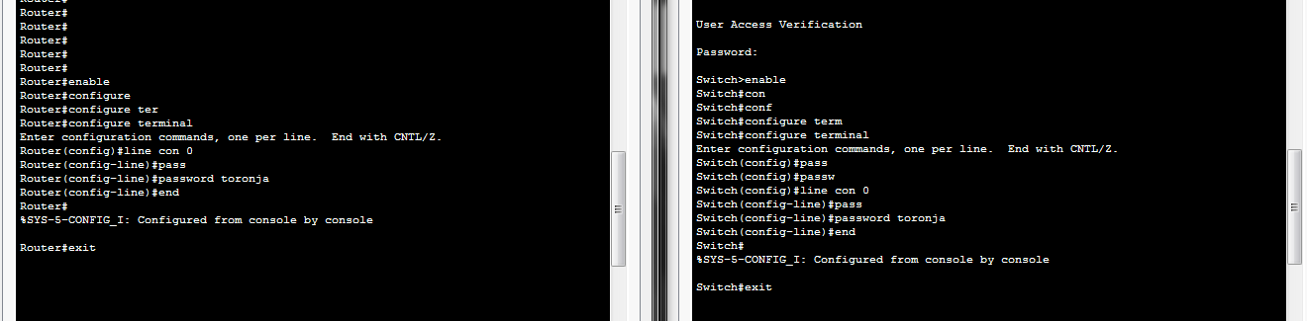

Llego el momento de configurar usuarios y su contraseña y secret (que es más segura)

Nos pide que entremos y cambiemos a encriptación de contraseñas, donde es notorio que la contraseña esta encriptada y ahora es mucho más segura

|  |  |
| --- | --- |
| Router | Switch |
|  |  |

Y como en todas las practicas llego la hora de volver a poner todo como estaba

